**新 书 推 荐**

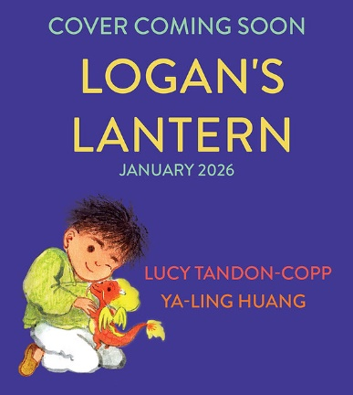**中文书名：《洛根的灯笼》**

**英文书名：Logan’s Lantern**

**作 者：Lucy Tandon-Copp and Ya-Ling Huang**

**出 版 社：Bloomsbury**

**代理公司：ANA**

**页 数：32页**

**出版时间：2026年1月**

**代理地区：中国大陆、台湾**

**审读资料：电子稿**

**类 型：儿童故事绘本**

**内容简介：**

洛根（Logan）对今晚的灯笼节非常兴奋，他还做了一个小龙灯笼带在身边！

但是小龙原来怕黑，洛根需要鼓起自己所有的勇气才能把他们带到灯会现场。洛根和他的小龙是否有足够的勇气到达灯火辉煌的农历新年庆典呢？

**本书卖点：**

* 以农历新年为背景，讲述了一个温暖、令人振奋的关于共情和赋权的故事
* 让庆祝农历新年的孩子们看到自己的传统，为那些不太熟悉农历新年的孩子提供了一个完美的切入点
* 插图闪闪发光，充满了灯笼、烟花和美好的庆祝气氛

**作者简介：**



**露西·坦顿·科普（Lucy Tandon-Copp）**是一名屡获殊荣的记者，同时也是企鹅WriteNow 2022编辑项目的毕业生。露西拥有英国和马来西亚华裔混血背景，她热衷于扩大儿童文学的代表性。

**黄雅玲（****Ya-Ling Huang）**出生于台湾，现定居英国。她在剑桥艺术学院完成了儿童图书插画硕士学位，并获得麦克米伦插画奖的高度赞扬。《洛根的灯笼》是她的首部绘本。

**内页插图：**

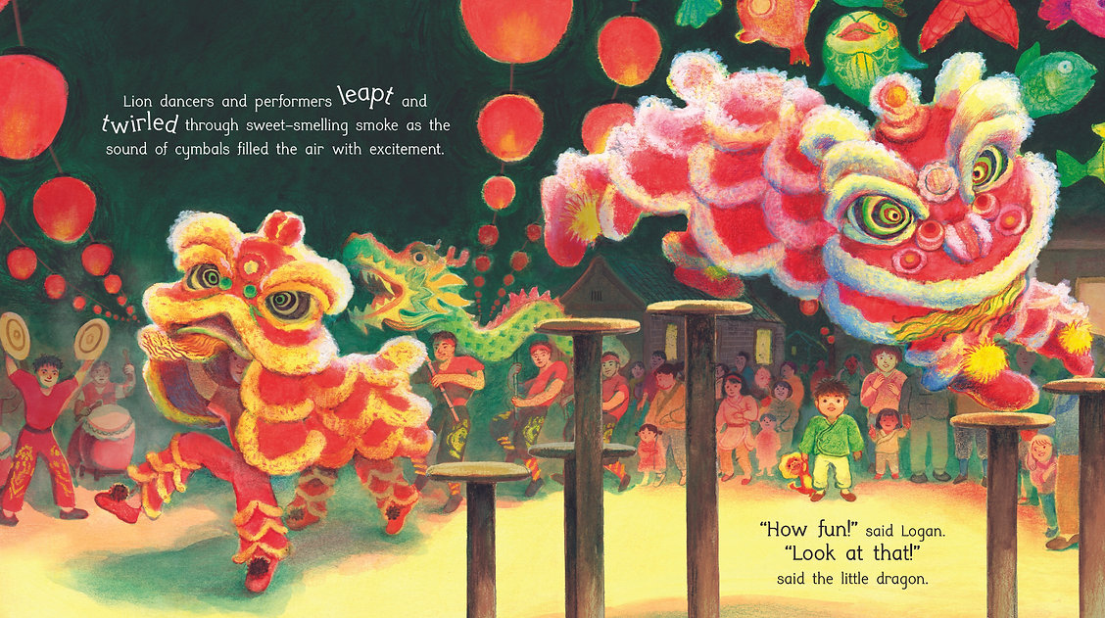 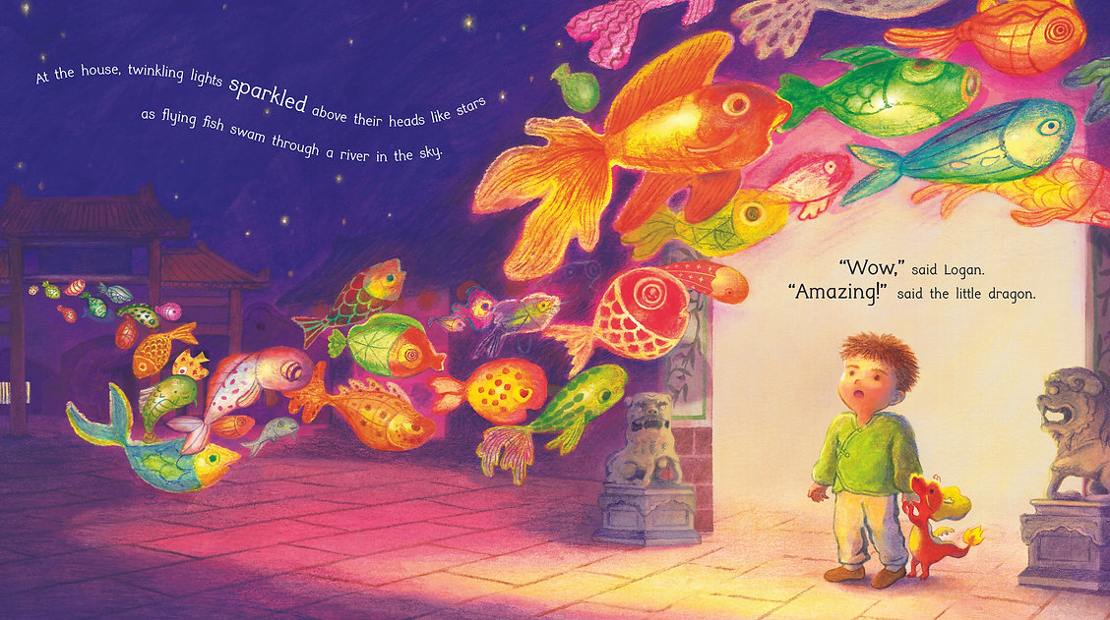 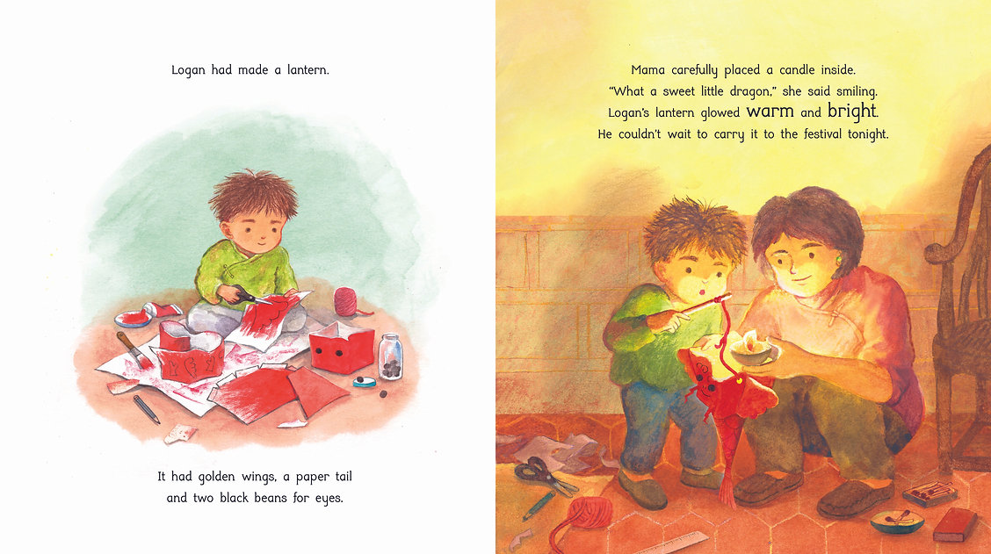

**感谢您的阅读！**

**请将反馈信息发至：版权负责人**

**Email**：[Rights@nurnberg.com.cn](mailto:Rights@nurnberg.com.cn)

安德鲁·纳伯格联合国际有限公司北京代表处

北京市海淀区中关村大街甲59号中国人民大学文化大厦1705室, 邮编：100872

电话：010-82504106, 传真：010-82504200

公司网址：[http://www.nurnberg.com.cn](http://www.nurnberg.com.cn/)

书目下载：<http://www.nurnberg.com.cn/booklist_zh/list.aspx>

书讯浏览：<http://www.nurnberg.com.cn/book/book.aspx>

视频推荐：<http://www.nurnberg.com.cn/video/video.aspx>

豆瓣小站：<http://site.douban.com/110577/>

新浪微博：[安德鲁纳伯格公司的微博_微博 (weibo.com)](https://weibo.com/1877653117/profile?topnav=1&wvr=6)

微信订阅号：ANABJ2002

